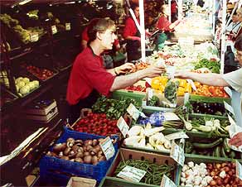

Bargaining

At the end of this lesson you will be able to apply bargaining techniques. In order to achieve this objective you will:

Bargain for Merchandise

- Negotiate prices of items in a store
- Talk about the prices on different merchandise
- Discuss acceptable bargaining techniques

At the Flea Market

You have stumbled upon the charms of the monthly flea market and have made a habit out of going there, looking for, and sometimes finding, hidden treasures. During one of your visits, you overhear the conversation below. Your daughter loves Pippi Longstocking stories as well.

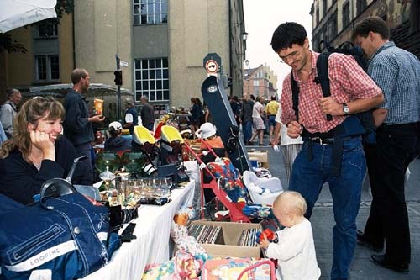

Händlerin: Guten Tag. Was möchte der Kleine gerne?
Mann: Ich glaube, er möchte eine Schallplatte kaufen.
Händlerin (lacht): Wir haben hier auch Schallplatten für Kinder.
Mann: Ich könnte eine für meine ältere Tochter kaufen. Wir haben zu Hause einen alten Schallplattenspieler. Wie viel kostet die Pippi Langstrumpf Schallplatte?
Händlerin: Ich kann sie Ihnen für €2,50 verkaufen.
Mann: €2,50? Hmmmm…wie wäre es, wenn ich Ihnen €2,00 dafür gebe?
Händlerin: Ja, €2,00 sind in Ordnung. Brauchen Sie eine Tüte?
Mann: Nein, danke. Ich habe eine Tasche.
-----------------------------------------------------------------------------------------------------------

Now read the dialogue with your partner in English to see if you’ve comprehended everything.
Bargain for Merchandise

Exercise 1 (Pair Exercise)

Read the scenario on the previous page with your partner and then create your own dialogue, substituting the record with something you might be interested in buying. Also, make sure to adjust the price.

Im Antiquitätengeschäft

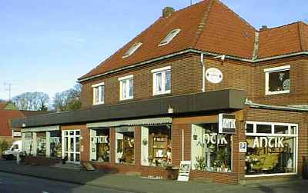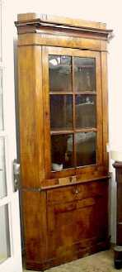

Händler: Guten Tag. Suchen Sie etwas bestimmtes.
Frau: Ja, ich suche einen Wohnzimmerschrank.
Händler: Wir haben hier einen wunderschönen Schrank aus Kirschholz. Er wurde
zirka 1810 gebaut.
Frau: Das ist genau was ich gesucht habe. Der Schrank ist wunderschön. Wie
viel kostet er?
Händler: Weil es mein letztes Stück ist, verkaufe ich Ihnen den Schrank für €2.200.
Frau: Hmmm…Das ist eigentlich mehr als ich ausgeben wollte.
Händler: An was für einen Preis haben Sie denn gedacht?
Frau: Naja, ich wollte eigentlich nicht mehr als €1.500 ausgeben.
Händler: Ich kann Ihnen noch etwas entgegenkommen. Wie wäre es, wenn ich
Ihnen den Schrank für €1.800 verkaufe.
Frau: Das klingt schon besser. Beinhaltet der Preis auch die Lieferung?
Händler: Wenn Sie innerhalb Münchens wohnen, ist die Lieferung umsonst.
Frau: Ich wohne in München. Gut, dann nehme ich den Schrank.

Exercise 2

Read the dialogue on the previous page and answer the following questions. A class discussion will follow.

1. Was möchte die Frau kaufen?
_____________________________________________________________________
2. Wann wurde der Schrank gebaut?
_____________________________________________________________________
3. Wie viel möchte die Frau ausgeben?
_____________________________________________________________________
4. Für wie viel Euro verkauft der Händler den Schrank?
_____________________________________________________________________
5. Was ist außerdem im Preis beinhaltet?
_____________________________________________________________________

Answer Key:
1. Die Frau möchte einen Wohnzimmerschrank kaufen.
2. Der Schrank wurde 1810 gebaut.
3. Die Frau möchte nicht mehr als €1.500 ausgeben.
4. Der Händler verkauft den Schrank für €1.800.
5. Die Lieferung ist im Preis beinhaltet.

Exercise 3

Try to remember an occasion where you were able to bargain for a product. In a short oral report, describe the situation, the item, the original price and the bargained price. Read the description to your classmates.

_______________________________________________________________________
_______________________________________________________________________
_______________________________________________________________________
_______________________________________________________________________
_______________________________________________________________________

Im Secondhand-Laden
 Tip of the Day
At a German Wochenmarkt, you can buy a great variety of fresh groceries. Farmers from the surrounding area sell their produce in the marketplace on one or two mornings a week. You can buy items like vegetables, fruit, cut flowers, cheese, sausage, meat, poultry and fish. The most famous and oldest Wochenmarkt, which originated in 1304, takes place at the marketplace (der Marktplatz) in Stuttgart three times a week.

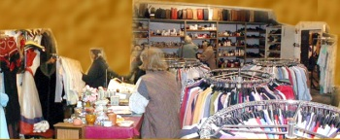

Frau: Ich möchte gerne diesen Mantel kaufen, aber ich finde, dass €50 ein
bisschen zu viel ist.
Verkäuferin: Der Mantel ist aus reiner Schurwolle und ist kaum getragen. Für einen
neuen Mantel dieser Qualität würden Sie mindestens €100 bezahlen.
Frau: Naja, ich weiß nicht. Ich habe den gleichen Mantel für €65 neu
gesehen. Und an diesem Mantel fehlt auch ein Knopf.
Verkäuferin: Gut, wie wäre es, wenn ich den Preis auf €45 senke? Wären Sie dann
interessiert?
Frau: Sagen wir €40 und ich kaufe den Mantel.
Verkäuferin: Gut, der Mantel gehört Ihnen.

Exercise 4 (Pair Exercise)

Read the above dialogue with your partner and create a similar dialogue using different objects and prices. Play your new dialogue for the rest of the class.

Auf dem Wochenmarkt
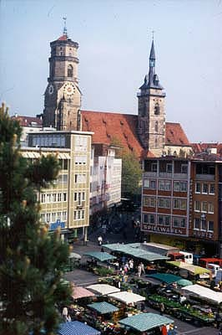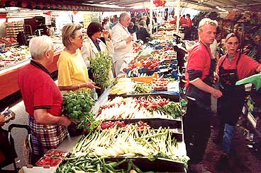

Händler: Guten Morgen. Was darf es sein?
Frau: Guten Morgen. Ich hätte gerne ein Kilo Äpfel und ein Kilo Bananen.
Händler: Das wären €3,00 für die Äpfel und €3,50 für die Bananen. €6,50
insgesamt, bitte.
Frau: Hmm…Die Bananen sind schon etwas braun. Können Sie den Preis etwas
heruntersetzen?
Händler: Wir haben die Bananen erst gestern frisch bekommen. Aber Sie haben
Recht. Ich sehe ein paar braune Flecken. Wie wäre es, wenn ich Ihnen die Bananen für €3,00 verkaufe?
Frau: Gut, ich nehme sie.

Exercise 5

Read the dialogue on the previous page and answer the following questions. Compare and discuss these with the rest of the class.

1. Wie viel verlangt der Händler für ein Kilo Bananen?
_____________________________________________________________________
2. Was möchte die Frau von dem Händler?
_____________________________________________________________________
3. Was sieht der Händler auf den Bananen?
_____________________________________________________________________
4. Für wie viel Euro verkauft er der Frau die Bananen?
_____________________________________________________________________

Answer Key:
1. Der Händler verlangt €3,50.
2. Die Frau möchte, dass der Händler den Preis heruntersetzt.
3. Der Händler sieht braune Flecken auf den Bananen.
4. Er verkauft die Bananen für €3,00.

Exercise 6 (Group Exercise)

The first student takes an item in the classroom (watch, pen, folder, etc.) and tries to barter it to his/her classmate. Make sure to bargain for the item by pointing out the good and the bad points. Once you have reached an agreement on the price, the second student turns to the next classmate and bargains for another product. Continue until every student has “bought” an item.

Additional Interrogative Pronouns

INTERROGATIVES
Nominative | wer | who
Accusative | wen | whom
Dative | wem | (to/with/for etc.) whom
Genitive | wessen | whose

NOTE: Make sure you pronounce wen? (=whom?) with a long e (sounds like English ‘vein’) and wenn? (=when?) with a short e (sounds like the ‘when’).

Exercise 1

Fill in the German interrogative pronoun suggested by the English clue.

1. Ich habe dieses Bild im Geschäft des Malers (painters) gekauft.
In __________ (whose) Geschäft kaufte sie das Bild?

- Der Hausmeister (janitor) hat die Türe geschlossen.
Weißt du, __________ (who) die Türe geschlossen hat?

- Die Tasche gehört meiner Schwester.
__________ (to whom) gehört die Tasche?

- Das ist unser Hund.
__________ (whose) Hund ist das?

- Wir haben für die alte Frau eingekauft.
Für __________ (whom) habt ihr eingekauft?

- Ich habe die Nachricht von meinem Chef (Boss) erhalten.
Von __________ (whom) hast du die Nachricht erhalten?

- Margot hat deinen Vater im Antiquitätengeschäft gesehen.
__________ (whom) hat Margot im Antiquitätengeschäft gesehen?

- Der Verkäufer hat den Preis reduziert.
__________ (who) hat den Preis reduziert?

angleichen | to match (a price)
Antiquitätengeschäft, das die (-geschäfte) | antique store
außerdem | besides, moreover
beinhalten | to include
bieten | to offer
bisschen, ein | a little
denken | to think
entgegenkommen | to accommodate
etwas bestimmtes | something particular
Flohmarkt, der die Flohmärkte | flea market
handeln / verhandeln | to bargain, to negotiate
Händler, der die Händler | merchant, salesman
Haushaltsgerät, das die (-geräte) | appliance
heruntersetzen | to lower (prices)
höchstens | at most
im Vergleich | in comparison
im Voraus | in advance
in Ordnung sein | to be OK
innerhalb | within
interessiert sein | to be interested
klingen | to sound
Knopf, der die Knöpfe | button
Lieferung, die die Lieferungen | delivery
mindestens | at least
Prozent, das | percent
Rabatt, der | discount
Recht haben | to be right
reduzieren | to reduce
Secondhand-Laden, der die (-läden) | second-hand store
senken | to lower
Sommerschlußverkauf, der | summer sale
Sonderangebot, das die Sonderangebote | special offer
suchen | to search, to look for
Tasche, die die Taschen | bag
tauschen | to barter, to exchange
umsonst | free, without charge
verlangen | to ask for, to request
Winterschlußverkauf, der | winter sale
Wochenmarkt, der die (-märkte) | farmer’s market
zusätzlich | in addition

Supplemental Vocabulary

anfangen | to begin, to start
Artikel, der die Artikel | article, item
bauen | to build
Fleck, der die Flecken | spot
gehören | to belong
Kirschholz, das | cherry wood
Qualität, die | quality
Pfirsich, der die Pfirsiche | peach (fruit)
rein | pure
Schallplatte, die die Schallplatten | record
Schurwolle, die | virgin wool
stark | strong
Stück, das die Stücke | piece
Tomate, die die Tomaten | tomato
Traube, die die Trauben | grape
vorschlagen | to suggest
wunderbar | wonderful
wunderschön | beautiful
zurücklegen | to put aside

Bargaining in Germany

As in the United States, occasions to bargain for goods or services are limited in Germany. Stores generally have set prices and, as in most Western countries, bargaining is not a common method when purchasing goods. There are some exceptions where one might get a chance to discuss the price with a German vendor.
Flea markets (der Flohmarkt), weekly markets (der Wochenmarkt), second-hand stores (der Secondhand-Laden), and antique stores (das Antiquitätengeschäft) tend to be fairly flexible with their prices and might let you talk them into selling their products for a cheaper price. Also, if you buy an item made specifically for you by one of the many German craftsmen/women, there will probably be some room for price negotiation. Car dealerships will also always expect you to negotiate the price. Of course, you can always ask for any possible specials or discounts (das Sonderangebot/der Rabatt) that might be available, and seasonal sales are just as popular in Germany as they are in the US (der Winterschlußverkauf, Sommerschlußverkauf).

Tax Relief in Germany

Article 67 of the Supplementary Agreement to the NATO Status of Forces Agreement (SOFA) exempts official procurement agencies of the U.S. Forces from the Value Added Tax (VAT) (die Mehrwertsteuer) on purchase of goods or services on the German economy. Authorized VAT applicants are either U. S. Forces on active duty in Germany or on leave from a duty station within USAREUR, military and civilian employees of allied forces covered under NATO SOFA, and dependents of those listed above. Retirees are not authorized VAT applicants.

NOTE: It is not mandatory for a vendor to accept the VAT form. Some vendors do not participate in this program.

© http://www.wiesbaden.army.mil

Bargain for Merchandise

Activity 1 (Pair Activity)

Imagine that you have found a craftsman in a little German town who makes beautiful grandfather clocks (die Standuhr). You want him to make you one of the clocks, but you believe that he is asking too much money. Use the English dialogue below to create a similar German dialogue with your partner.

A: Say that you are interested in buying a clock and ask how long it will take to make it.
B: Say that it will take about six weeks.
A: Ask how much a clock of this size (point to an imaginary clock) will cost.
B: Say that a clock of this size will cost €3.500.
A: Say that you think the clock is beautiful, but it seems like too much money.
B: Say that it is the normal price for a clock of this size.
A: Ask what type of clock you would be able to get for €2.500.
B: Say that this (point to an imaginary clock) is the type of clock he will be able to get for €2.500.
A: Ask if he would be willing to make the larger clock for €3.000.
B: Say that you would be willing to make it, but that it would be a more basic model.
A: Say that you accept the offer.

Activity 2

Listen to your instructor read a dialogue and answer the questions below. Class discussion will follow.

1. Was möchte die Frau kaufen?
______________________________________________________________________
2. Wie viel kostet das Haushaltsgerät?
______________________________________________________________________
3. Gibt es ein Sonderangebot für das Modell?
______________________________________________________________________
4. Kauft die Frau das Haushaltsgerät?
______________________________________________________________________

Reading Key:
Verkäuferin: Kann ich Ihnen behilflich sein?
Frau: Ja, ich suche eine Waschmaschine mit einem Trockner.
Verkäuferin: Wir haben hier ein sehr gutes Modell von Bosch.
Frau: Wie teuer ist es?
Verkäuferin: Es kostet nur €1.079,00.
Frau: Oh, das ist aber sehr teuer. Gibt es kein Sonderangebot für dieses Modell?
Verkäuferin: Nein, leider nicht. Das ist das neuste Modell und ich kann den Preis leider nicht heruntersetzen.
Frau: Das ist schade. Das ist mehr als ich ausgeben wollte. Vielen Dank
für Ihre Hilfe.
Answer Key:
1. Die Frau möchte eine Waschmaschine mit einem Trockner kaufen.
2. Das Haushaltsgerät kostet €1.079,00
3. Nein, es gibt kein Sonderangebot für das Modell.
4. Nein, sie kauft es nicht.

Activity 3 (Pair Activity)

Imagine you are at an antique store and want to buy one of the items. Choose one of the items below and take 5 minutes to create a dialogue with your partner. One of you plays the vendor and the other one plays the customer. The customer really wants to buy the item, but it costs just a little more than he/she is willing to pay. The vendor points out that it is an antique and that it is of extremely good quality. Go back and forth at least three times before you agree on a price. Role-play the dialogue for the class.

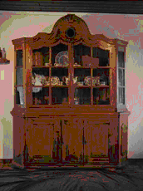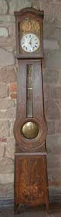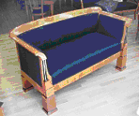

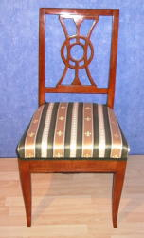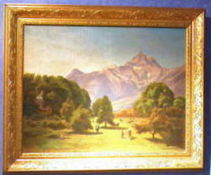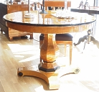
Activity 4

The letter below is addressed to you. Read it and respond in German, based on the knowledge you have gained about bargaining in Germany. Compare and discuss your answers with those of the class.

Sehr geehrter …..

Meine Familie und ich fliegen nächste Woche nach Heidelberg. Wir werden für zwei Jahre dort stationiert sein. Wir bringen ein paar Möbel mit, möchten aber die meisten in Deutschland kaufen. Wie sind die Preise für Möbel in Deutschland im Vergleich zu den USA? Kann man in Deutschland mit den Verkäufern über den Preis verhandeln? Und bieten die Verkäufer Rabatte wie in den USA?

Im Voraus vielen Dank für Ihre Hilfe.

Mit freundlichen Grüßen

Sgt. Randy Plumber

_______________________________________________________________________
_______________________________________________________________________
_______________________________________________________________________
_______________________________________________________________________
_______________________________________________________________________
_______________________________________________________________________
_______________________________________________________________________
_______________________________________________________________________
_______________________________________________________________________
_______________________________________________________________________
_______________________________________________________________________
_______________________________________________________________________

Activity 5 (Pair Activity)

Imagine that you have brought a family heirloom to Germany and you want to sell it to a vendor at the flea market. Create a dialogue with your partner, discussing the age of the item, the origin, and how much you would like to get for the piece. The vendor (your partner) does not want to pay as much as you are asking and you will have to bargain.
Conduct your dialogue in front of the class.

Activity 6 (Group Activity)

Imagine you have walked into a German store and are wondering if there are any special sales going on at this time. Each student takes a turn asking the person next to him/her about any special bargains. Practice the dialogue until each student has played both roles.

Student A: Haben Sie heute etwas im Sonderangebot?
Student B: Ja. Die _________________ sind heute im Angebot.
Student A: Was kosten sie normalerweise und wieviel sind sie im Angebot?
Student B: Der reguläre Preis ist €______ und im Sonderangebot sind sie €_______.
Student A: Können Sie den Preis zusätzlich €________ herabsetzen?
Student B: Ja, das kann ich machen. / Nein, das geht leider nicht.

Bargain for Merchandise

Activity 1

Read the sentences on the left and match them with the sentences on the right. Then report your decision to the class, explain why.

1. Der Tisch kostet €150.00 A. Wir können den Preis angleichen.

2. Sind die Tomaten im Sonderangebot? B. Nein, der Preis ist leider fest.

3. Können Sie den Preis für die Hose C. Das ist mir etwas zu teuer.
etwas reduzieren? .

4. Das gleiche Bild kostet €5 weniger beim D. Ja, und die Gurken sind auch
Kaufhof (department store). reduziert.

Answer Key: 1C, 2D, 3B, 4A

Activity 2 (Group Activity)

Form groups of three, with two of you being the customers and one being the merchant. Imagine that you are at a flea market with a friend from the US who does not speak any German. He/she has found something at the market (come up with an imaginary object) that he/she would like to buy. Step in as the translator and bargain with the merchant for your friend. Take turns so that each person has played the role of the merchant and of the customer.

Activity 3

Listen to your instructor read the following dialogue and answer the questions below.
Class discussion will follow.

1. Was fängt nächste Woche an?
____________________________________________________________________
2. Um wie viel Prozent ist die Hose nächste Woche reduziert?
____________________________________________________________________
3. Was schlägt die Verkäuferin der Kundin vor?
____________________________________________________________________

Reading Key:
Kundin: Ich würde gerne diese Hose kaufen, aber sie ist mir etwas zu teuer.
Können Sie mir einen Rabatt geben?
Verkäuferin: Nein, diese Woche geben wir leider keine Rabatte, aber nächste Woche fängt unser Sommerschlußverkauf an und dann reduzieren wir viele Preise bis zu 50%.
Kundin: Können Sie mir die Hose nicht diese Woche schon für 50% verkaufen?
Verkäuferin: Nein, es tut mir wirklich sehr leid. Aber ich kann Ihnen die Hose bis nächsten Montag zurücklegen. Wenn Sie am Montag zurückkommen, kann ich Ihnen die Hose zum halben Preis verkaufen.
Kundin: Wunderbar. Dann komme ich am Montag wieder zurück.
Answer Key:
1. Nächste Woche fängt der Sommerschlußverkauf an.
2. Die Hose ist nächste Woche um 50% reduziert.
3. Die Verkäuferin schlägt der Kundin vor, dass Sie die Hose bis nächsten Montag zurücklegen kann.

Activity 4 (Pair Activity)

Pretend you are at the weekly market buying some groceries. One of you plays the merchant, and the other plays the customer and create a German dialogue that you will role-play in class.

Activity 5 (Group Activity)

As a group, make a list of other possible places where one can bargain here in the United States. Discuss your list with the instructor to see what the bargaining possibilities are at similar places in Germany.
Activity 6 (Pair Activity)

Pretend you are at a German car dealership and want to buy a new Mercedes. One of you plays the car salesman and the other plays the customer. Discuss the price of the car and go back and forth with at least three Euro amounts before you can settle on a price.

Activity 7
Look at the illustrations below and determine if the text is correct for the picture
or not.

Eine Axt ist ein Werkzeug, Besonders wichtig für die
das man auf dem Bauernhof Nahrung ist viel Obst.
benötigt.


Der Händler verkauft Man muß handeln und den
seine Pfirsiche auf dem Preis heruntersetzen.
Wochenmarkt.


Auf dem Flohmarkt Im Gemüseladen gibt es ein
kann man vieles kaufen! gutes Sonderangebot.

Answer Key:
Man muß handeln und den Der Händler verkauft
Preis heruntersetzen. seine Pfirsiche auf dem
Wochenmarkt.

Im Gemüseladen gibt es ein Eine Axt ist ein Werkzeug,
gutes Sonderangebot. das man auf dem Bauernhof benötigt

Besonders wichtig für die Auf dem Flohmarkt
Nahrung ist viel Obst. kann man vieles kaufen!

Activity 8

Write these phrases into German.

1. Are you looking for something particular?

________________________________________________________________________

2. The items at the flea market are much cheaper than the items at the weekly market.

________________________________________________________________________

3. There are specials on sale at the antique store. They are reducing their prices.

________________________________________________________________________

4. These old records are in order. I’ll buy them.

________________________________________________________________________

5. Theses grapes are a little bit too expensive! Can you lower the price?

________________________________________________________________________

6. Can I exchange this shirt for those pants?

________________________________________________________________________

Answer Key:

- Suchen Sie etwas bestimmtes?
- Die Artikel auf dem Flohmarkt sind viel billiger als die Artikel auf dem Wochenmarkt.
- Es gibt ein Sonderangebot im Antiquitätengeschäft. Die reduzieren ihre Preise.
- Diese alten Schallplatten sind in Ordnung. Ich kaufe sie.
- Diese Trauben sind ein bißchen zu teuer! Können Sie den Preis heruntersetzen?
- Darf ich dieses Hemd gegen jene Hose tauschen?

Activity 1

Listen to the following radio announcement and answer the questions below. Be ready to defend your answers in class tomorrow.

1. Was beginnt heute?
____________________________________________________________________
2. Um wie viel Prozent sind die Preise heruntergesetzt?
____________________________________________________________________
3. Wie lange dauert der Schlußverkauf?
____________________________________________________________________
4. Wo ist der Schlußverkauf?
____________________________________________________________________

Audio Script:
“Heute beginnt unser großer Winterschlußverkauf. Noch nie waren unsere Preise so stark reduziert! Alle Artikel sind um 40% heruntergesetzt. Der Schlußverkauf dauert nur zwei Wochen und Sie werden nie wieder so niedrige Preise sehen. Lassen Sie sich unseren Schlußverkauf nicht entgehen und besuchen Sie uns noch heute in der Königsstraße 25.
Answer Key:
1. Heute beginnt der Winterschlußverkauf.
2. Die Preise sind um 40% heruntergesetzt.
3. Der Schlußverkauf dauert zwei Wochen.
4. Der Schlußverkauf ist in der Königsstraße 25.

Activity 2

Give a detailed description in German of the time you bought your last car. List what the original price was and what you ended up paying for the car. Mention what the salesperson said to sell you the car for a higher price and what you said to lower the price. Be ready to present your answer in class tomorrow.

Activity 3

Pick the correct verb from the jumble box, and don’t forget to conjugate.

1. I’m looking for household appliances.

Ich_____________________ Haushaltsgeräte.

2. Can I exchange this jacket?

Kann ich diese Jacke___________________?

3. I think this handbag is too expensive.

Ich_________________,diese Tasche ist zu______________.

4. When do we start with our work?

Wann_____________wir mit unserer Arbeit ________?

5. They’re building a new antique store around the corner.

Man________________ein neues Antiquitätengeschäft um dieEcke.

6. This handbag belongs to the lady over there.

Diese Handtasche_______________________der Frau da drüben.

7. I suggest, we go now to the summer sale.

Ich ____________ _________, wir gehen jetzt zum Sommerschlußverkauf.

denken suchen teuer

senken bieten angleichen

tauschen verlangen anfangen

bauen gehören vorschlagen

zurücklegen

Answer Key:

- suche
- tauschen
- denke, teuer
- fangen an
- baut
- gehört
- schlage vor

Activity 1

Bring an item to class for which you have to bargain for. Describe the bargaining situation in German to your classmates.

